*Может быть в раздел акции разместить*

**

[#МЫВМЕСТЕ](https://vk.com/feed?section=search&q=%23%D0%9C%D0%AB%D0%92%D0%9C%D0%95%D0%A1%D0%A2%D0%95) - этим и сильны.

МАОУ «СОШ №62 г.Челябинска» осуществляет сбор и отправку гуманитарной помощи бойцам СВО. Мы знаем, как важна для участников СВО поддержка. Особенно, искренние и трогательные письма детей или их рисунки.

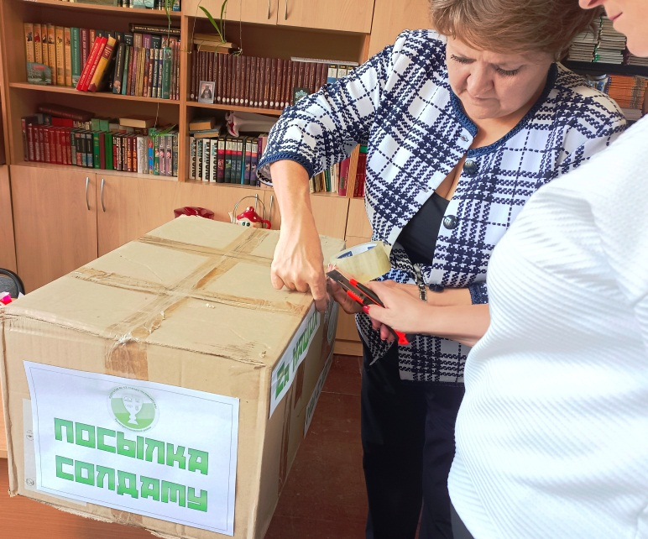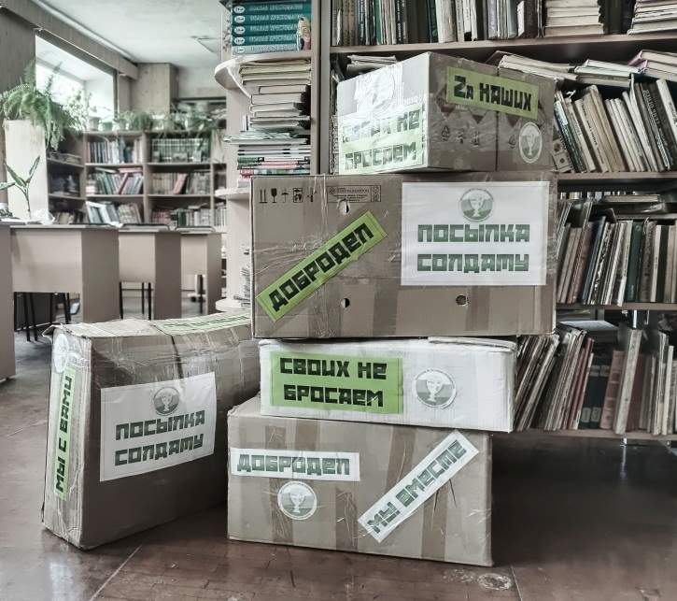

Просим по возможности принять участие.

Контактное лицо: Маргарита Григорьевна Драч